تاریخچه برگزاری و نتایج
مسابقات بین المللی اسکواش اصفهان جونیور

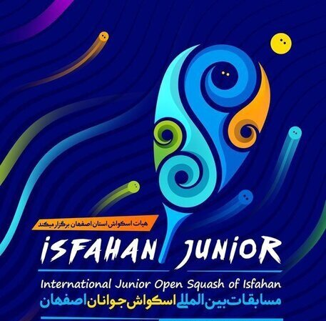
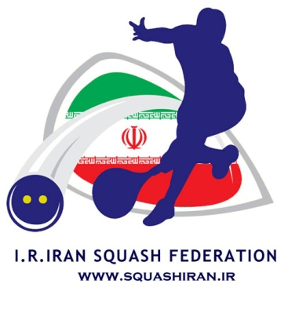

نخستین دوره مسابقات اسکواش بین المللی اصفهان جونیور از شهریور سال 1396 آغاز شد و دوره بعدی آن در سال 1398 برگزار شد .

نخستین دوره مسابقات اصفهان جونیور 2017
21 تا 24 شهریور 1396
کمتر از 11 سال
دختران : طلا : پارمین نکوپایان – تهران / نقره : ثمین حسن پور - فارس / برنز : آیدین مسلمی و مهدیه الوندی از گلستان
پسران : طلا : محمد چنگانیان – اصفهان / نقره : کوشا مصلحی – تهران / برنز : علی حیدری – همدان و آرین جعفر طیاری – گیلان
کمتر از 13 سال
دختران : طلا : فاطمه فلاحتی دوست – یزد / نقره : نرگس سلطانی – گلستان / برنز : تارا سعادتی و نارگل رمضان زاده - تهران
پسران : طلا : عرشیا جاهدی– کیش / نقره : آرشام جلیلی – کیش / برنز : آراد جلیلی – کیش و آروین رسول زاده – تهران
کمتر از 15 سال
دختران : طلا : ستایش پزشکی – مرکزی/ نقره : مهدیس هاشمی - فارس / برنز : هستی چمنی و بهار قائدی هر دو از فارس
پسران : طلا : محمد دانیال قارونی – تهران / نقره : پویا شفیعی فرد - آذربایجان شرقی / برنز : سپهر افتخاری – خراسان رضوی و امیرحسین صادق خانی - تهران
کمتراز 17 سال
دختران : طلا : هلیا استیلی – تهران / نقره : نیکی شمیرانی – تهران / برنز : محدثه حاجبی - کیش و ناهید رضوی – فارس
پسران : طلا : محمد رضا جعفرزاده – کیش / نقره : علیرضا رضایی - کیش / برنز : ایمان آذری – تهران و نادر گلرخی – خراسان رضوی
کمتراز 19 سال
دختران : طلا : آیلی نیری – تهران / نقره : فرشته اقتداری – کیش / برنز : سارا احمدی – اصفهان و نجمه بوشهری زاده - یزد
پسران : طلا : علیرضا شاملی - کیش / نقره : مجتبی کفیلی – کیش / برنز : امیرحسین فیض پور – تهران و محمد خانی – یزد

دومین دوره مسابقات اصفهان جونیور 2019
12 تا 15 آذر 1398
کمتر از 9 سال
دختران : طلا : آنیتا دهستانی – البرز / نقره : آریسا صادقی- مازندران / برنز : سانای اسدی - آذربایجان شرقی و باران سپهر – البرز
پسران : طلا : امیررضا الوانساز – یزد / نقره : امیر مهدی خراشادی زاده - خراسان جنوبی / برنز : سبحان سابقی - خراسان جنوبی و محمد پارسا سیدزاده - اصفهان
کمتر از 11 سال
دختران : طلا : عسل محمدی – مرکزی / نقره : پرنیان نجفی – اصفهان / برنز : آیلین کشفی – تهران و آمنا اسفندیاری – گیلان
پسران : طلا : کوشا مصلحی – تهران / نقره : رایان مصطفایی – کرمانشاه / برنز : یوسف قرشی و علی عزیزی هر دو از یزد
کمتر از 13 سال
دختران : طلا : ثمین حسن پور – فارس / نقره : پارمین نکوپایان – تهران / برنز : آیلین بابایی – یزد و باران محمدپور – تهران
پسران : طلا : محمد چنگانیان – اصفهان / نقره : سید مبین سیدان – یزد / برنز : محمد صالح آقاخانی – مرکزی و آرشام شعبان نژاد – گیلان
کمتر از 15 سال
دختران : طلا : نرگس سلطانی – گلستان / نقره : نازنین تقی نژاد – یزد / برنز : شکیبا قلی نژاد – گلستان و نارگل رمضان زاده – تهران
پسران : طلا : سهیل سلطانی – فارس / نقره : کوشا فدایی – گلستان / برنز : آروین رسول زاده – تهران و محمد حسین حیدری فر – کرمانشاه
کمتراز 17 سال
دختران : طلا : فاطمه فلاحتی دوست – یزد / نقره : دیانا مقری – گلستان / برنز : هستی چمنی - فارس
پسران : طلا : محمد دانیال قارونی – تهران / نقره : امیر حسین صادقی – تهران / برنز : پویا شفیعی فرد - آذربایجان شرقی و نیما شمیسا – تهران
کمتراز 19 سال
دختران : طلا : آیلی نیری – تهران / نقره : فرشته اقتداری – کیش / برنز : سارا احمدی – اصفهان و نجمه بوشهری زاده – یزد
پسران : طلا : سید جاوید سیدان – یزد / نقره : ماهان طاهرزاده – کرمانشاه / برنز : مهران صادقیان – یزد و پرشان میرعظیمی – تهران

